|  |  |  |
| --- | --- | --- |
| Pressekontakt:  **CONEC Elektronische Bauelemente GmbH**  Katja Schade  Tel.: 02941/765-350  Fax: 02941/765-65 | Ostenfeldmark 16  D-59557 Lippstadt  www.conec.com |  |

Pressemitteilung 1.10/2020

### Titel: RJ45 Industrial Ethernet Patchkabel AWG22 & Patchkabel mit farbiger Umspritzung (AWG26)

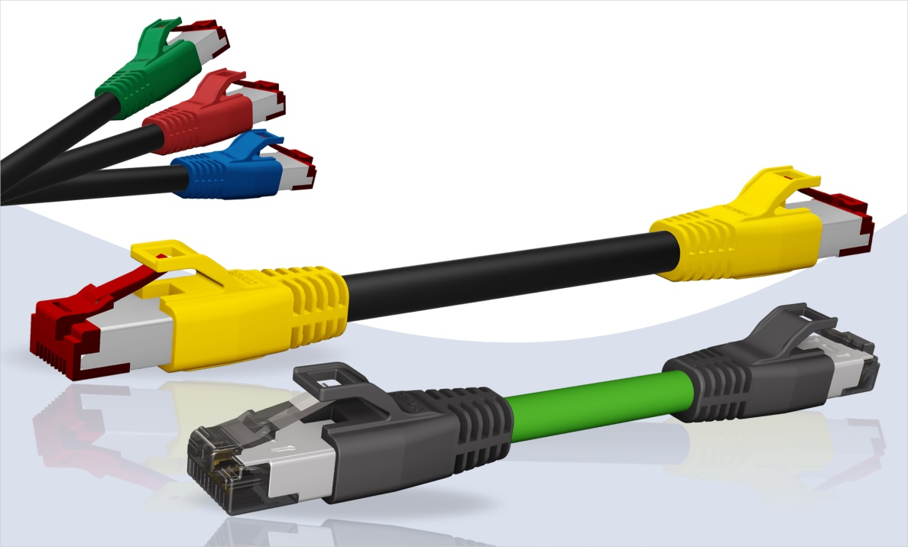



**Bildtext:** RJ45 Industrial Ethernet Patchkabel

Um das Programm der konfektionierten BUS Kabel abzurunden, hat CONEC Patchkabel im Programm, die mit einem Industrial Ethernet Kabel mit Litzenquerschnitt AWG22 gefertigt werden. Somit können lange Übertragungsstrecken mit geringen Verlusten realisiert werden. Darüber hinaus ist die verwendete ProfiNEt Leitung mit PUR Isolierung für den Einsatz im industriellen Umfeld geeignet. Der Einsatz anderer Leitungen wird auf Anfrage geprüft. Der Leitungsschirm ist bei allen RJ45 Steckverbindern über die interne Zugentlastung an das Steckergehäuse angeschlossen, um eine durchgängige Schirmung zu gewährleisten.

Die PUR Umspritzung des RJ45 bietet einen Knickschutz sowie eine zusätzliche Zugentlastung für die Leitung. Ein an der Umspritzung integrierter Schutz schützt die RJ45 Verriegelung vor Beschädigung, sollte die Leitung durch Hindernisse hindurch gezogen werden.

Eine Kombination als Patchkabel wie z.B. RJ45 auf M12 D-codiert ist auf Anfrage verfügbar.

Zusätzlich bietet CONEC auch Patchkabel mit farblich umspritzten RJ45 an. Somit kann in einem komplexen Verdrahtungs-Umfeld schnell ein Patchkabel über die Farbe seinem Port zugeordnet werden. Die farblichen Umspritzungen können auf Anfrage für nahezu alle umspritzten RJ45 der Firma CONEC angeboten werden.

.

**Anwendungsfelder:**

* Automatisierungstechnik
* Industrielle Schnittstellen
* Kommunikationstechnik
* Maschinebau
* Steuerungstechnik
* Telekommunikation
* Wireless Controller

**Merkmale:**

* Cat 5e umspritzte Ausführung
* Großer Litzenquerschnitt AWG22
* Verschiedene Farben zur leichten Unterscheidung und Zuordnung von unterschiedlichen Verbindungen

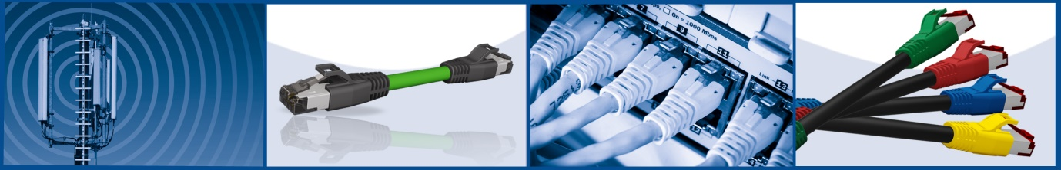

**Produktdetails**

|  |  |  |  |
| --- | --- | --- | --- |
| Merkmale | RJ45 Patchkabel AWG 22 | | |
| Steckverbinder | RJ45 Cat 5e | | |
| Schirmung | ✔ | | |
| Polzahl | 4 | | |
| Leitung | 4-pol mit Füller2 x 2 x AWG22 Ø bis zu 7,4 mm | | |
| Zugentlastung | TPU angespritztschwarz | | |
| Belegung  4-pol. | Pin 1 Pin 2 Pin 3 Pin 6 Shield | gelb  orange  weiß  blau  ----- | Pin 1 Pin 2 Pin 3 Pin 6 Shield |
| Schutzart |  | IP20 |  |

|  |  |  |  |  |
| --- | --- | --- | --- | --- |
| Merkmale | RJ45 Patchkabel mit farbiger Umspritzung | | | |
| Steckverbinder | RJ45 Cat 5e | | | |
| Schirmung | ✔ | | | |
| Polzahl | 8 | | | |
| Leitung/ | 8-pol Twisted Pair4 x 2 x AWG26  Ø bis zu 7,4 mm | | | |
| Zugentlastung | TPU angespritzt | | | |
| Belegung  8-pol. nach TIA | Pin 1 Pin 2 Pin 3 Pin 4 Pin 5 Pin 6 Pin 7 Pin 8 Shield | weiß, orangeorange  weiß, grün  blau  weiß, blau  grün  weiß, braun  braun  -------- | Pin 1 Pin 2 Pin 3 Pin 4 Pin 5 Pin 6 Pin 7 Pin 8 Shield | |
| Schutzart | IP20 | | |  |